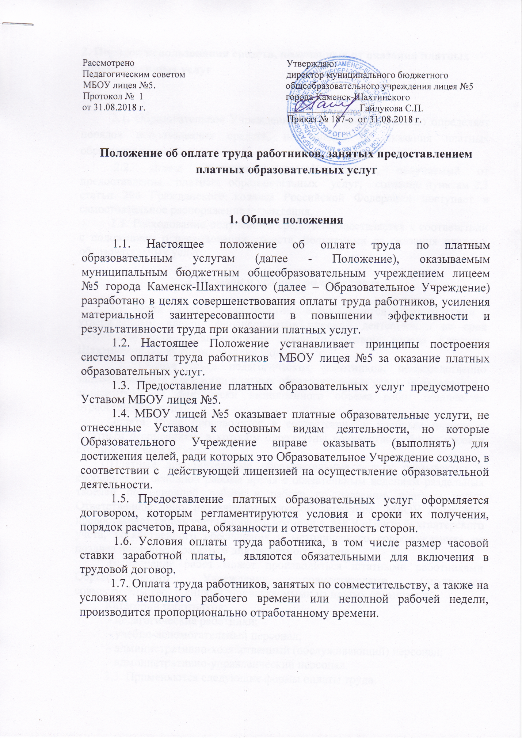

2. Порядок использования средств, полученных от оказания платных образовательных услуг

2.1. Образовательное Учреждение самостоятельно определяет порядок использования средств, полученных от оказания платных образовательных услуг.
2.2. Доход Образовательного Учреждения, получаемый от предоставления платных образовательных услуг, согласно пунктам 2,3 статьи 298 Гражданского кодекса Российской Федерации поступает в самостоятельное распоряжение учреждения.
2.3. Расходование полученных средств осуществляется в соответствии с положением о расходовании средств, полученных от оказания платных образовательных услуг.

3.Порядок и условия оплаты труда

3.1. Фонд оплаты труда работников формируется в соответствии с утвержденным планом финансово-хозяйственной деятельности на срок соответствующий установленному законодательством города Каменск-Шахтинский сроку формирования бюджета.
3.2. Оплата труда педагогических работников, непосредственно задействованных в оказании платных образовательных услуг, определяется в зависимости от фактически выполненного объема работ (количества отработанных часов).
Оплата труда производится в соответствии с учебным планом и штатным расписанием, в котором определены количество рабочих часов и стоимость 1 часа работы.
Платные дополнительные образовательные услуги оказываются в свободное от основной работы время с обязательным ведением раздельных табелей по основной работе и работе по оказанию платных услуг. Ответственное лицо, назначенное приказом директора МБОУ лицея №5, предоставляет табель учета рабочего времени в МКУ «Центр бухгалтерского учета, хозяйственного обеспечения и методического сопровождения» не позднее последнего рабочего дня расчетного месяца.
Выполнение работ может производиться штатными работниками Образовательного Учреждения, совместителями (внутреннее совместительство) и лицами, привлекаемыми из других организаций.
Категории работников:
- педагогические работники;
- учебно-вспомогательный персонал;
- административно-хозяйственный (обслуживающий) персонал;
- административно-управленческий персонал.
3.3. Применяются следующие формы оплаты труда:
- оплата в соответствии со штатным расписанием (по внебюджетной деятельности);
- почасовая оплата труда педагогов.

4. Порядок установления и размеры заработной платы.
4.1 Почасовая оплата педагогов
Размер почасовой оплаты педагогических работников, привлекаемых к оказанию платных образовательных услуг, устанавливается приказом директора МБОУ лицея №5.
Часовая ставка определяется путем деления суммы заработной платы в месяц на среднемесячное количество рабочих часов, установленных по соответствующей педагогической должности.
Сумма заработной платы в месяц педагогического работника для определения часовой ставки исчисляется исходя из:
- должностного оклада (ставки заработной платы);
- выплат компенсационного характера: доплаты за работу с вредными и (или) опасными условиями труда, за работу в особых условиях труда;
- выплат стимулирующего характера: выплаты за выслугу лет, за квалификацию, за наличие ученой степени, за наличие почетного звания, ведомственного почетного звания (нагрудного знака).
Среднемесячное количество рабочих часов для педагогических работников, которым установлены нормы часов педагогической работы (нормы часов учебной (преподавательской) работы) в неделю, определяется путем умножения нормы часов педагогической работы на количество рабочих дней в году по пятидневной рабочей неделе и деления полученного результата на 5 (количество рабочих дней в неделе), а затем на 12 (количество месяцев в году).
Расчет с этими лицами производится ежемесячно за фактически отработанное количество часов, отраженных в журнале учета выполнения педагогами учебных поручений, по справке, предоставляемой заместителем директора лицея.
Налогообложение заработной платы осуществляется в соответствии с действующим законодательством.

4.2.Стоимость работы административного и учебно-вспомогательного персонала.
Фонд оплаты труда административно-управленческого, учебно-вспомогательного и прочего персонала, участвующего в организации процесса платных образовательных услуг рассчитывается в размере 30% от основного фонда оплаты труда.
Сумма ежемесячных доплат работникам из числа административно-хозяйственного персонала, занятых в процессе оказания платных услуг (за дополнительные обязанности) из дополнительного фонда оплаты труда определяется вначале учебного года на Совете развития лицея, на основании решения которого директор издаёт приказ, где учитываются суммы оплаты за работу каждого месяца.
Сумма доплаты работникам из внебюджетных средств указывается в дополнительном соглашении к трудовому договору. Обязательным приложением к договору является перечень дополнительных должностных обязанностей, за которые устанавливается доплаты.

4.3. Порядок премирования работников

Работникам Образовательного Учреждения в целях повышение материальной заинтересованности трудового коллектива и отдельных работников, участвующего в организации процесса платных образовательных услуг могут осуществляться премиальные выплаты по итогам работы из средств экономии фонда заработной платы от оказания платных образовательных услуг
Премии могут выплачиваться (при наличии ассигнований) к праздничным и юбилейным датам и по окончании учебного года. Разовые премии в течение года могут выплачиваться сотрудникам за особые достижения. Премии выплачиваются в виде конкретной денежной суммы. Решение об установлении премиальной выплаты и ее размерах принимается:
- работникам учреждения – приказом директора МБОУ лицея №5;
- руководителю учреждения – главным распорядителем.

